Examen Recuperatorio Primer Parcial – 2016
Ingeniería de Software II

Fecha: ___/____/2016 Comisión: Prof. Gómez Solís______ Prof. Irrazabal_____

Alumno: __________________________________________ LU:_____________________

Se necesita un sistema de automatización y ventas de pasajes para la terminal de colectivos de una ciudad.
La misma funciona con una casa central y sucursales.
Se podrá acceder al sistema desde las terminales automáticas distribuidas en la casa central y en las sucursales, y desde internet.
El cliente accediendo al sistema podrá reservar o comprar pasajes.
Para acceder al sistema el cliente necesita estar registrado en el sistema (tarea que se realiza por única vez desde la interfaz del sistema, que solicita los datos personales del cliente). Una vez realizada la registración podrá acceder al sistema las veces que necesite ingresando solo su DNI.
Para comprar o reservar pasajes el cliente deberá seleccionar el destino y la empresa con la que desea viajar. El sistema le mostrará las fechas y horarios de salida disponibles para el destino y empresa seleccionadas, como también la disponibilidad de asientos. El cliente deberá seleccionar la fecha, el horario y el o los asientos para la reserva o compra de pasajes.

Para el caso de reserva el cliente deberá confirmarla y efectuar la compra del pasaje hasta 24hs antes de la fecha de salida.
Para la opción de compra la interfaz del sistema deberá, si es que existen, presentar la o las reservas existentes bajo el DNI del cliente para que especifique que reserva es la que va a confirmar y pagar.
En el caso de que no tenga reserva se trata de una compra (sin reserva).

Para el pago, según los datos del cliente, el sistema mostrará el importe de la operación y las opciones de pago (tarjeta, efectivo).
Pago en efectivo: (no disponible desde la web), según los datos del cliente, el sistema realizará los descuentos necesarios (jubilados, estudiantes, etc). La interfaz del sistema solicita que se introduzca el monto del pasaje dentro de un sobre enumerado, solicitará el número del sobre y devolverá un ticket con todos los datos de la operación.
Pago con tarjeta (débito/crédito) se solicitará el número de la misma, y luego de verificar la existencia y disponibilidad de fondos, emitirá el ticket de la operación. De no existir disponibilidad de fondo, informará al cliente y cancelará la operación.
Luego de la emisión del ticket el sistema imprimirá los pasajes comprados.
El sistema deberá anular todas las reservas realizadas y no confirmadas según los tiempos establecidos.
Al finalizar el día, un personal de la casa central obtendrá un listado detallado de los pasajes que se hayan vendido (lugar de destino, empresa, hora de salida, importe, forma de pago, etc) para llevar la contabilidad de la administración de la terminal.

Consigna:
1) Construir un modelo de datos normalizado, indicando los atributos, relaciones y cardinalidades.
a) Refinar el modelo una vez. Aclaración: se debe llegar a 2 MODELOS. (3.50 ptos)
b) Construir el diccionario de datos del modelo propuesto.
2) Construir el diagrama de casos de uso del sistema (2.50 puntos)
3) Determinar que tipo de arquitectura de software utilizaría para solucionar la siguiente situación. Justificar su respuesta. (1punto)
La Facultad de Ciencias Exactas cuenta con investigadores trabajando en cinco áreas que ocupan tres edificios contiguos. Surgió la necesidad de compartir entre ellos numerosos documentos y datos que van recolectando en las distintas investigaciones; también es necesario tener en cuenta que no se dispone de recursos para montar un centro de bases de datos.

todavia no esta terminado el DER

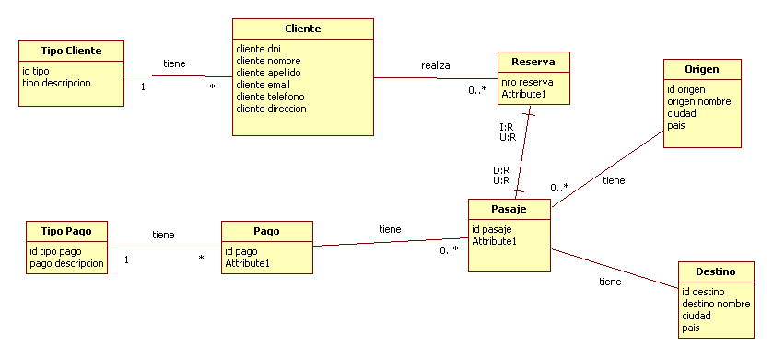
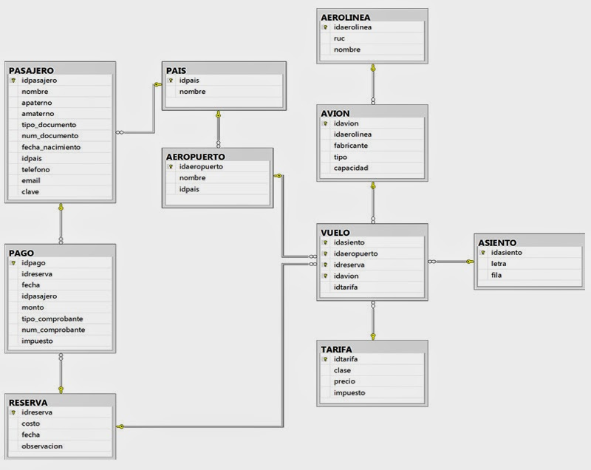

Caso de uso

